**实验七 集成运算放大器运用的测量**

1. **实验目的**

1、熟悉 Multisim9 软件的使用方法。

2、掌握理解集成运算放大器的工作原理。

3、掌握集成运算放大电路的基本运算关系及基本测量方法。方法，了解共射极。

**二、虚拟实验仪器及器材**

双踪示波器、信号发生器、交流毫伏表、数字万用表等仪器、集成电路 741

**三、实验原理与步骤**

为了提高运算放大电路的稳定性，通常采用的方法是在外围电路加负反馈。它的接法如 图 13-1 所示。 ∑为反向输入端， ∑′ 为同相输入端（地端）， $R_{F}$ 为并联负反馈电阻， $R_{l}$ 为 输入端外接电阻， $r_{id}$ 为运算放大器的差模输入电阻。

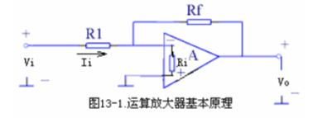

1. 按如下所示输入电路

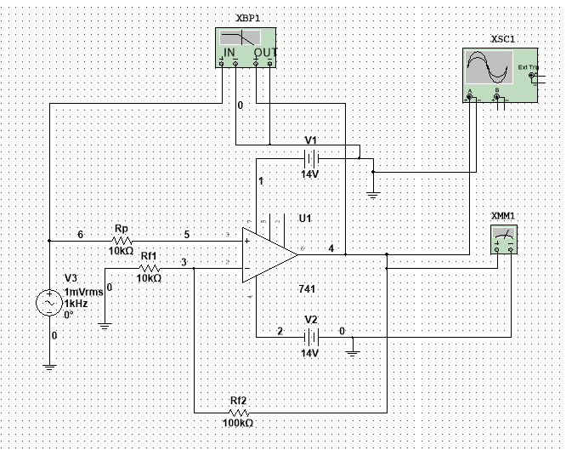

1. 静态测试，记录集成电路的各管脚直流电压

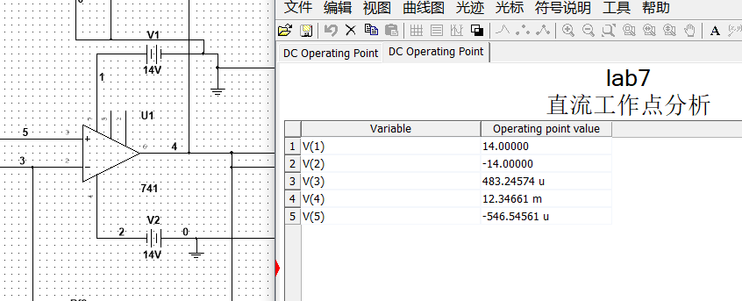

1. 最大功率测试

以 P(RF2) 做输出进行交流分析，交流分析结果如图：

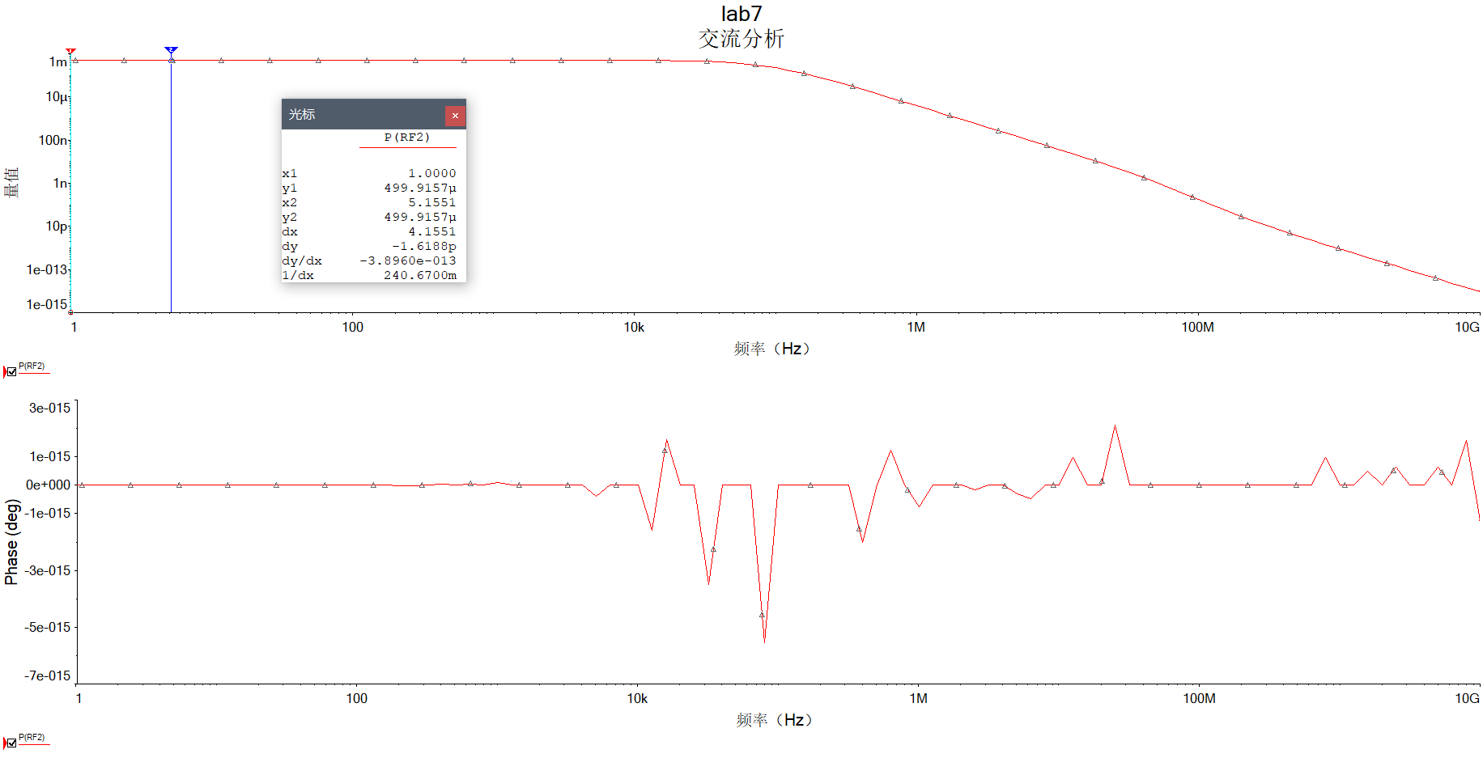

1. 频率响应测试

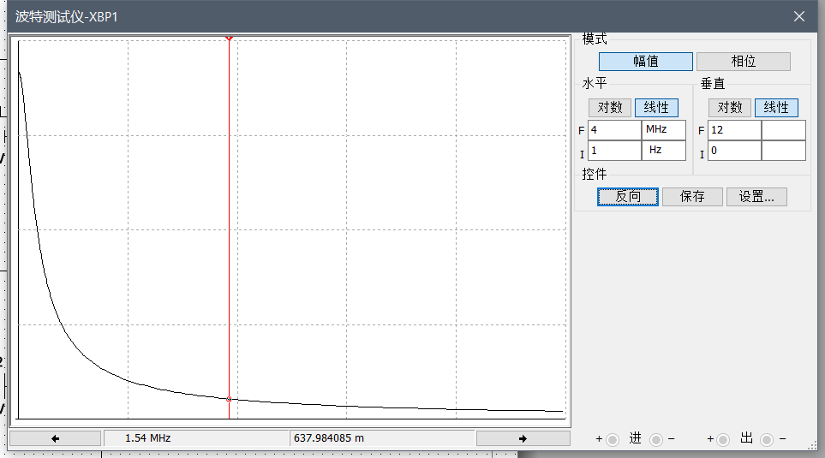

(幅频曲线)

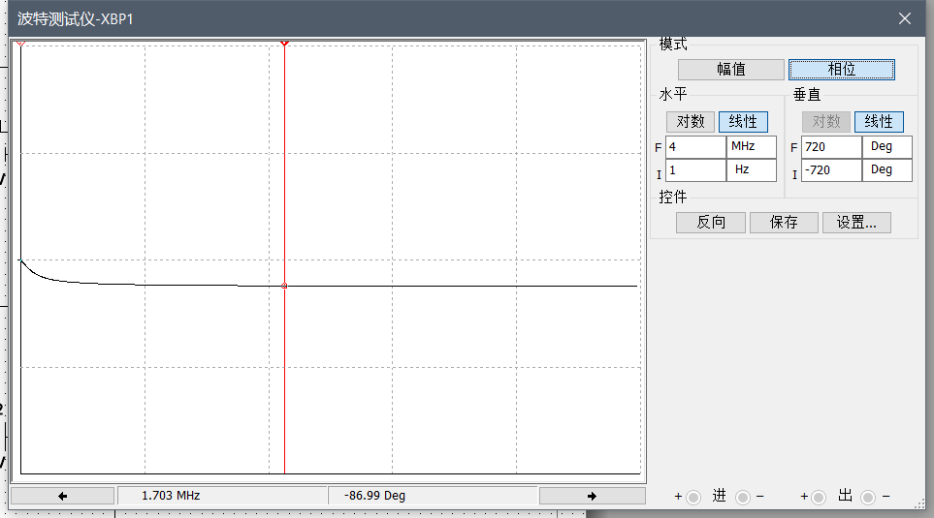

（相频曲线）

1. 输出波形观察

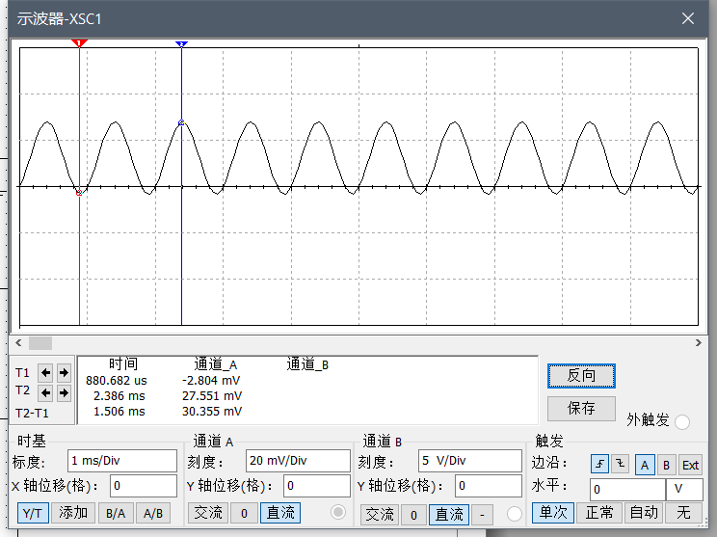

1. 放大倍数测量

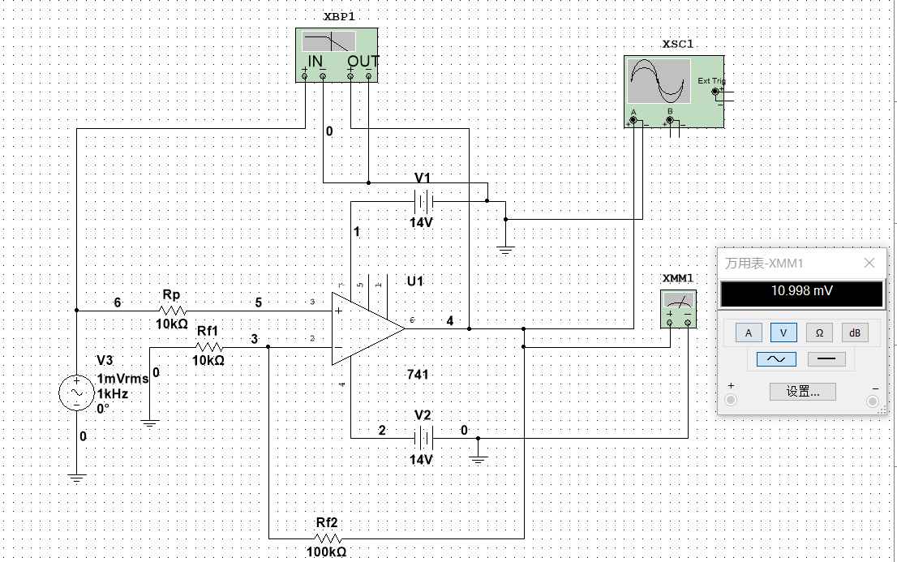

|  |  |  |
| --- | --- | --- |
| Vi | Vo | Av |
| 1 mV | 10.998 mV | 10.998 |